Муниципальное бюджетное общеобразовательное учреждение
«Начальная общеобразовательная школа № 4»



ИСПОЛЬЗОВАНИЕ ИКТ В НАЧАЛЬНОЙ ШКОЛЕ КАК СРЕДСТВО УПРАВЛЕНИЯ ПРОЦЕССОМ ПОВЫШЕНИЯ ЭФФЕКТИВНОСТИ УРОКА
проект

Баранова Алёна Сергеевна,
учитель начальных классов

Мариинск, 2012
Содержание:
Паспорт проекта…………………………………………………………………..3
- Актуальность проекта и анализ исходного состояния проблемы…5
- Цель и задачи проекта…………………………………………………7
- Описание проекта по этапам…………………………………………..7
- создание презентаций к уроку……………………………………………8
- работа с ресурсами Интернета………………………………………….13
- использование готовых обучающих программ………………………14
- разработка и использование собственных авторских программ…….15

- Ожидаемые результаты……………………………………………….17
- Список литературы……………………………………………………20
- Приложение……………………………………………………………21

ИСПОЛЬЗОВАНИЕ ИКТ В НАЧАЛЬНОЙ ШКОЛЕ КАК СРЕДСТВО УПРАВЛЕНИЯ ПРОЦЕССОМ ПОВЫШЕНИЯ ЭФФЕКТИВНОСТИ УРОКА

Паспорт проекта
Наименование проекта | Использование ИКТ в начальной школе как средство управления процессом повышения эффективности урока
Основные разработчики проекта | Учитель начальных классов Баранова Алёна Сергеевна, обучающиеся класса, родители класса.
Цель и задачи проекта | Цель:  Использовать информационно – коммуникационные технологии в начальной школе как средство управления процессом повышения эффективности урока  Задачи:  1.Повышать эффективность урока, развивая мотивацию через использование ИКТ.  2.Вырабатывать у обучающихся умение самостоятельно анализировать информацию, отбирать главное, использовать на уроке.  3.Воспитывать у обучающихся познавательную активность, умение работать с дополнительной литературой, используя возможности компьютера, Интернета.
Сроки и этапы реализации проекта | 2010 год– 2013 год
Перечень основных мероприятий | - проведение уроков с использованием презентаций  - работа с ресурсами Интернет  - использование готовых обучающих программ  - разработка и использование собственных авторских программ
Исполнители проекта и основных мероприятий | Учитель, обучающиеся
Ожидаемые конечные результаты реализации проекта | - повышение эффективности обучения (развитие интеллекта школьников и навыков самостоятельной работы по поиску информации; разнообразие форм учебной деятельности детей на уроке);  - повышение интереса ребенка к изучению предмета и к учению в целом, улучшение качества образования, активизация творческого потенциала ученика и учителя;  - осуществление индивидуального подхода в обучении (работа самостоятельно с оптимальной для себя скоростью);  - расширение объема предъявляемой учебной информации;  - обеспечение гибкости управления учебным процессом (отслеживание процесса и результата своей работы);  - улучшение организации урока (дидактический материал всегда имеется в достаточном количестве);  - повышение качества контроля знаний учеников и разнообразие его формы;  - включение детей в коллективную деятельность в парах, в группах;
Целевые группы проекта | Проект нацелен на обучающихся начальных классов
XXI век — век высоких компьютерных технологий. Современный ребёнок живёт в мире электронной культуры. Первоклассник, впервые переступив порог школы, попадает в мир знаний, где ему предстоит открывать много неизвестного, искать оригинальные, нестандартные решения в различных видах деятельности.
Формирование творческой личности, готовой к жизни в высокотехнологичном конкурентном мире - одна из главных задач, провозглашенных в национальной образовательной инициативе «Наша новая школа», утверждённой президентом Российской Федерации Д.А.Медведевым.
Основная цель обучения в начальной школе - научить каждого ребенка за короткий промежуток времени осваивать, преобразовывать и использовать в практической деятельности огромные объёмы информации.
Признавая урок в качестве основной формы обучения, мы постоянно ищем пути его дальнейшего совершенствования.
В этом году я набрала первый класс и проводя уроки в начале года, я заметила, что обучающиеся на уроках были пассивны, мало кто из ребят проявлял интерес к учению, что влияло на усвоение учебного материала. Передо мной стал вопрос: как сделать урок интересным, увлекательным и добиться того, чтобы дети хорошо и прочно усваивали материал.
Возникла необходимость в новой модели обучения, построенной на основе современных информационных технологий, реализующей принципы личностно-ориентированного образования. Информационные технологии, рассматриваемые как один из компонентов целостной системы обучения, не только облегчают доступ к информации, открывают возможности вариативности учебной деятельности, ее индивидуализации и дифференциации, но и позволяют по-новому организовать взаимодействие всех субъектов обучения, построить образовательную систему, в которой обучающийся был бы активным и равноправным участником образовательной деятельности. Внедрение новых информационных технологий в учебный процесс позволяет активизировать процесс обучения, реализовать идеи развивающего обучения, повысить темп урока, увеличить объем самостоятельной работы обучающихся.
Учёными доказано, что использование ИКТ позволяет погрузиться в другой мир, увидеть его своими глазами. По данным исследований, в памяти человека остается 1/4 часть услышанного материала, 1/3 часть увиденного, 1/2 часть увиденного и услышанного, 3/4 части материала, если ученик привлечен в активные действия в процессе обучения. Компьютер позволяет создать условия для повышения процесса обучения: совершенствование содержания, методов и организационных форм.

Передо мной, как учителем, стоит задача обучать детей таким образом, чтобы они могли быстро и пластично реагировать на изменяющиеся условия, были способны обнаруживать новые проблемы и задачи, находить пути их решения. Достичь хорошего результата в выполнении этой задачи можно в условиях реализации инновационного подхода в обучении, обеспечивающего переход на продуктивно-творческий уровень. Этого можно достичь при помощи разнообразных технологий, включая информационно – коммуникационные.
Поэтому, я считаю, что использование информационных и коммуникационных технологий в учебном процессе является актуальной проблемой современного школьного образования.
Стимул, определивший использование ИКТ в практике моей работы, - понимание того, что это не только требование сегодняшнего дня, но и бесспорное условие достижения высокого качества образования.
Цель моего проекта:
Использовать информационно – коммуникационные технологии в начальной школе как средство управления процессом повышения эффективности урока
Задачи:
1. повышать эффективность урока, развивая мотивацию через использование ИКТ;
2. вырабатывать умение самостоятельно анализировать, отбирать главное, использовать на уроке;
3. воспитывать у обучающихся познавательную активность, умение работать с дополнительной литературой, используя возможности компьютера, Интернета.

Внедрение ИКТ мною осуществляется по следующим направлениям:
- создание презентаций к уроку;
- работа с ресурсами Интернет;
- использование готовых обучающих программ;
- разработка и использование собственных авторских программ.

СОЗДАНИЕ ПРЕЗЕНТАЦИЙ К УРОКУ
Я использую презентацию при постановке проблемы на уроке, при движении темы, глубже раскрывая её смысл, на заключительном этапе, подводя обучающихся к самостоятельным умозаключениям и рефлексии, коррекции усвоенных знаний. В презентации я показываю самые выигрышные моменты темы, эффективные опыты и превращения, подборка электронных карт, портретов, цитат. На экране также могут появляться определения, которые ребята записывают в тетрадь, тогда как учитель, не тратя времени на повторение, успевает рассказать больше. Главное в презентации — это тезисность (для выступающего) и наглядность (для слушателя). Я превращаю презентацию в увлекательный способ вовлечения обучающихся в образовательную деятельность. Причём презентация может стать своеобразным планом урока, его логической структурой. Презентация даёт мне возможность проявить творчество, индивидуальность, избежать формального подхода к проведению уроков. Она обеспечивает мне как учителю возможность для:
- информационной поддержки;
- иллюстрирования;
- использования разнообразных упражнений;
- экономии времени и материальных средств;
- построения канвы урока;
- расширения образовательного пространства урока.
Я убедилась, что благодаря использованию презентаций у школьников наблюдается концентрация внимания; включение всех видов памяти: зрительной, слуховой, моторной, ассоциативной; повышение интереса к изучению предмета; возрастание мотивации к учёбе.
Кроме того, фрагменты уроков, на которых я использую презентации, отражают один из главных принципов создания современного урока – принцип фасциации (принцип привлекательности). Благодаря презентациям, дети, которые обычно не отличались высокой активностью на уроках, стали активно высказывать свое мнение, рассуждать.
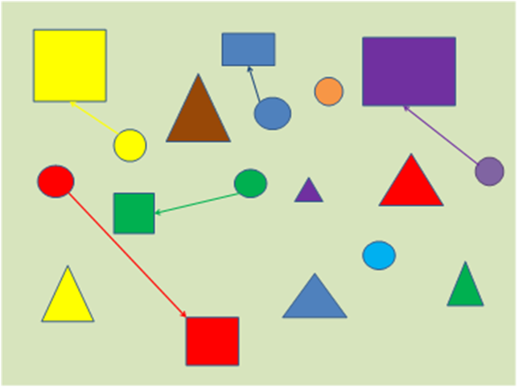
На уроках математики при помощи компьютера я легко решаю проблему дефицита подвижной наглядности, когда дети под моим руководством на экране монитора сравнивают способом наложения геометрические фигуры, изучают состав числа. Для наилучшего представления условия задачи и способа её решения можно использовать схему, решают задачи на движение.
Применение на уроке компьютерных тестов, самостоятельных работ, позволяет мне за короткое время получать объективную картину уровня усвоения изучаемого материала и своевременно его скорректировать.
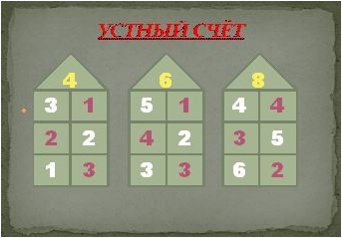
На уроках математики я применяю самые разнообразные формы работы с использованием ИТ. Интерес к урокам математики вырос.
Для развития интереса к урокам русского языка обучающимся предлагаю творческие задания, которые могут выражаться: в составлении кроссворда, ребуса по теме. Но сначала перед детьми создаётся проблемная ситуация.
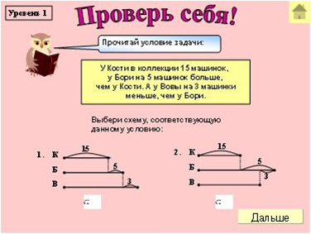
Экран притягивает внимание, которого мы порой не можем добиться при фронтальной работе с классом. На экране можно быстро выполнить преобразования в деформированном тексте, превратив разрозненные предложения в связный текст. Использование презентаций позволяет мне разнообразить виды словарной работы, наглядно продемонстрировать деление на группы по различным признакам.
Уроки литературного чтения будут неинтересны и скучны, если не включать в их содержание аудио средства. Научив детей слушать, я применяю записи образцового чтения небольших по объёму литературных произведений. Это обучает выразительному чтению, умению прочувствовать настроение, определить характер героев.
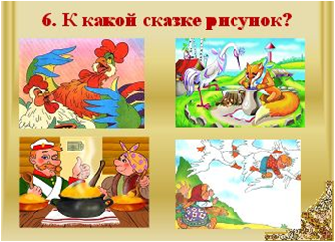
Чтение стихов под удачно подобранную фонограмму вызывает в душах маленьких слушателей бурю эмоций, желание самим попробовать вызвать такие же чувства и у других. Повышают творческий и интеллектуальный потенциал обучающихся уроки - викторины по сказкам, расширяют и закрепляют полученные знания.
Особенно яркими и результативными с позиции информационных технологий получаются уроки окружающего мира, изобразительного искусства.
Основа урока – это изложение нового материала, иллюстрируемое рисунками, простыми и анимированными схемами, анимационными и видео фильмами. Уроком- презентацией мне виделся урок «Введение» в курс «Ознакомления с окружающим миром». К этому уроку я подготовила слайды, которые раскрывали для ребят цели курса, его значение для детей, первые представления людей о мире и т.д.
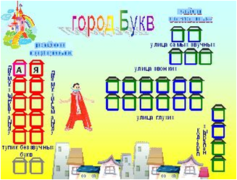
В курсе начальной школы введены уроки, изучающие народные промыслы России. Например, Дымковская игрушка. С помощью слайдов у меня есть возможность показать историю возникновения промысла, технологию производства, а также основные виды росписи.
Большинство учителей начальной школы сталкиваются с проблемой проведения уроков технологии по технике "Оригами”. Детям порой сложно наглядно продемонстрировать этапы работы, указав линию сгиба, линию отрыва, промежуточное сечение.
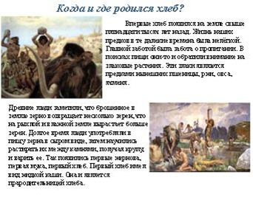
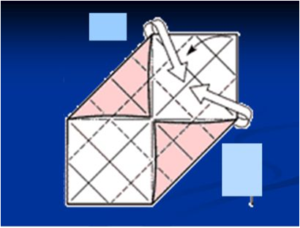
Использование ИКТ на уроках технологии упрощает инструктаж, появляется возможность продемонстрировать порядок выполнения работы, с помощью штриховки, стрелок можно обозначить необходимые линии, а затем вывести готовый результат. Причём ИКТ даёт возможность с помощью повторов отработать сложные этапы работы.
У младших школьников небогатая жизненная практика и поэтому для них многие образы окружающего мира, изучаемые по программе, незнакомы. А при помощи ИКТ я имею возможность подобрать богатый иллюстративный материал в качестве дополнения к учебнику.
Анализ таких занятий показал, что познавательная мотивация увеличивается, облегчается овладение сложным материалом.
Благодаря презентациям, дети, которые обычно не отличались высокой активностью на уроках, стали активно высказывать свое мнение, рассуждать.
В этом я убедилась, проведя анкету по методике н.Г.Лускановой, которая показывает уровень оценки школьной мотивации. Такая анкета была проведена совместно с психологом ЦДК Скачковой Татьной Валерьевной на начало учебного года и по истечению первого полугодия. По результатам анкеты я составила диаграмму, из которой видно, что процент обучающихся с высоким уровнем повысился, а детей с низким уровнем мотивации не оказалось.

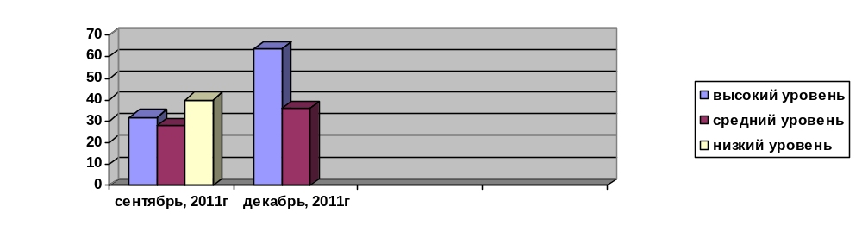высокий уровень- повысился на 32 % (8чел – 32% стало 16 – 64%)
средний уровень – повысился 8 % (7-28% стало 9 – 36%)
низкий уровень было 10чел – 40%

Я считаю, если учителя в своей работе используют ИКТ, значит, им небезразличен уровень своей профессиональной компетентности, их беспокоит, насколько он, педагог современной российской школы, соответствует требованиям данного времени. Также применение новых информационных технологий в традиционном начальном образовании позволяет дифференцировать процесс обучения младших школьников с учетом их индивидуальных особенностей, дает возможность творчески работающему учителю расширить спектр способов предъявления учебной информации, позволяет осуществлять гибкое управление учебным процессом, что является социально значимым и актуальным в наше время.

РАБОТА С РЕСУРСАМИ - ИНТЕРНЕТ

Интернет – новое информационное явление, перед которым мы – учителя – оказались подобно сказочному богатырю на распутье: дорог много, выбор широк, а мы ещё не успели понять, что это и зачем оно нам. Глобальная компьютерная сеть для образовательного процесса – мощный инструмент, который должен органично вписаться и в предметы образовательных областей.
Работа с сетью Интернет развивает уверенность, позволяет чувствовать себя частью большого реального мира, подстегивает любознательность, развивает коммуникативные качества, создает элемент соревновательности, позволяет разнообразить виды деятельности на уроке.
Часто картинки из сети Интернет становятся единственным источником того, чтобы дети увидели портрет писателя, фотографии, русские народные костюмы , шедевры русского искусства. Это становится ярким наглядным пособием и источником вдохновения на уроках изобразительного искусства, окружающего мира, литературного чтения и технологии.
В своей работе я использую следующие образовательные Интернет – ресурсы:
- Курсы, программы и электронные учебники, предназначенные для самообразования. (Например: intuit.ru, runetica.com)
- Обучающие олимпиады, викторины, on-line и off-line тесты. (Например: certifications.ru)
- Методические объединения учителей. (Например: festival.1september.ru)
- Виртуальные библиотеки (На пример: www.gpntb.ru)
- Электронная детская энциклопедия «Кирилл и Мефодий»;
- «Мир природы» (Наглядное пособие по естествознанию для младших школьников).
- Природа и человек. (Естествознание для начальной школы).

С помощью мультимедийного проектора я демонстрирую слайды, созданные в программе Microsoft Power Point. Необычайно интересна работа с использованием этой программы, которая приводит к целому ряду положительных эффектов:
1) обогащает урок эмоциональной окрашенностью;
2) психологически облегчает процесс усвоения;
3) возбуждает живой интерес к предмету познания;
4) расширяет общий кругозор обучающихся;

ИСПОЛЬЗОВАНИЕ ГОТОВЫХ ОБУЧАЮЩИХ ПРОГРАММ
В настоящее время создано множество обучающих программ с использованием ИКТ.
В своей педагогической деятельности я использую следующие готовые программы:
-увлекательная программа тренажер для детей по информатике, которая является помощником во внеурочной деятельности;
- игры на развитие памяти и логики «Баба – Яга, пойди туда, не знаю куда»;
- электронные приложения «Азбука», «Русский язык» для 1 класса.. Наглядно-образный материал помогает превратить обучение грамоте в увлекательное занятие, обеспечивает плавный переход от дошкольного воспитания к обучению в школе. Электронное приложение дополняет материал учебника «Русский язык» игровыми заданиями. С помощью игр, упражнений и заданий, предложенных в приложении, закрепляется материал, пройденный на уроке.
- электронное приложение «Технология» является помощником во внеурочной деятельности . Основной задачей приложения является создание условий для овладения учащимися опытом проектной деятельности по созданию объектов труда, полезных для человека и общества — от замысла до презентации изделия.
Дети обучаются приемам работы с бумагой, пластилином и природным материалом, конструктором, изучают свойства различных материалов и правила работы с ними. Такой подход создает условия для формирования учебного навыка (алгоритма учебного действия), позволяет формировать личностные качества (аккуратность, внимательность, взаимопомощь и т.д.) и коммуникативные умения (умения работать в паре). Каждый из разделов приложения имеет четкую структуру, которая позволяет разделить весь процесс на составные части: от замысла до реализации; от деятельности под контролем учителя к освоению основ самостоятельной проектной деятельности.

РАЗРАБОТКА СОБСТВЕННЫХ ПРОГРАММ

Несомненным помощником на уроке математики является собственно разработанная программа по теме «КАК ПИСАТЬ ЦИФРЫ». Понятие натурального числа является одним из центральных понятий начального курса математики. Данная презентация поможет учителю объяснить детям, как правильно писать цифры и соотносить печатные цифры с письменными.
В перспективе работы реализация программы «Использование ИКТ во внеурочной деятельности».

Таким образом, в своей преподавательской деятельности я выявила преимущества использования ИКТ в обучении и воспитании.
• усиливает положительную мотивацию обучения;
• повышает качество усвоения материала (за счёт наглядности)
• осуществляет дифференцированный подход к обучающимся (разноуровневые тренажёры)
• активизирует познавательную деятельность обучающихся.
• Экономит время и средства учителя( нет необходимости создавать бесчисленные карточки)
Данные преимущества я представила в виде схемы на слайде

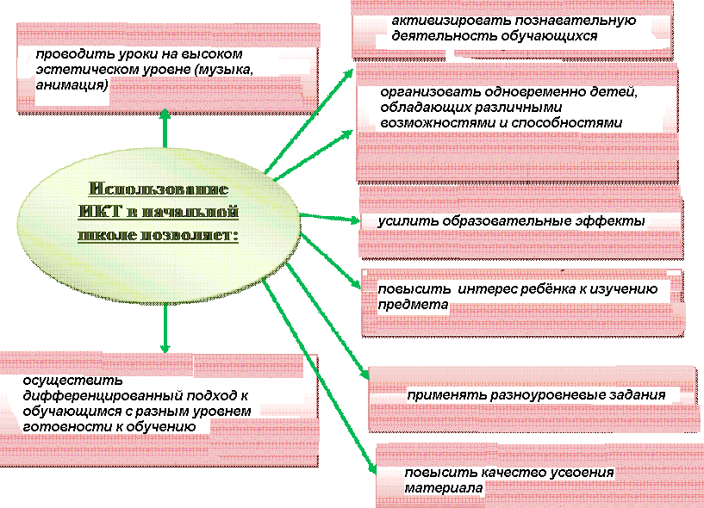

ОЖИДАЕМЫЕ РЕЗУЛЬТАТЫ
Таким образом, использование ИКТ положительно влияет на качество учебного процесса.
Использования ИКТ на уроках в начальной школе позволило мне:
- повысить эффективность обучения (развитие интеллекта школьников и навыков самостоятельной работы по поиску информации; разнообразие форм учебной деятельности детей на уроке). По итогам первого полугодия дети успешно справились с программой.
- расширить объем предъявляемой учебной информации, что расширяет кругозор обучающихся;
- улучшить организацию урока (дидактический материал всегда имеется в достаточном количестве);
- повысить качество контроля знаний учеников и разнообразие его формы;
- повысить интерес ребенка к изучению предмета и к учению в целом, улучшилось качество образования, активизация творческого потенциала ученика и учителя;
Я уверена, что ИКТ на уроках не только возможны, но и необходимы. Применение ИКТ существенно расширяет возможности современного урока, в чем я еще раз убедились, применяя ИКТ на уроках.
При реализации данного проекта не только использую опыт своих коллег, но и распространяю свой опыт.
- Мой представленный опыт, мои наработки по данной теме я представляю на сайте школы.
- Мной создан банк слайдовых презентаций по урокам в начальной школе.
- Я являюсь наставником студентов ГОУ СПО « Мариинского педагогического колледжа», мною разработаны готовые презентации в помощь студентам при подготовке к урокам.
- Я представила свой педагогический опыт на Всероссийском фестивале «Открытый урок». За публикацию статьи «Урок – игра слайд-шоу по окружающему миру на тему «Дикие и домашние животные» получила диплом.
Мною разработаны методические рекомендации педагогу в использовании информационно- коммуникационных технологий в начальной школе. Данные рекомендации были отмечены высокой оценкой во Всероссийском открытом конкурсе «Педагогические инновации – 2011г.». За работу «Использование ИКТ в начальной школе» я награждена дипломом второй степени.
С целью развития познавательной активности, умения работать с дополнительной литературой, используя возможности компьютера обучающиеся 1 класса Кузнецова Полина, Кравцов Олег приняли участие в конкурсе «Познание и творчество» под моим руководством. Участвуя в российском Интернет конкурсе обучающиеся стали лауреатами в номинации «Лес –наше богатство».
Кузнецова Полина стала победителем детского творческого конкурса «Рождественское чудо» в номинации «Рождественская сказка». Участвуя в данном конкурсе обучающаяся под моим руководством легко овладела умением пользоваться ресурсами – Интернет. В своей работе девочка использовала рисунки, подобранные из Интернета.

Очень важно не останавливаться на месте, ставить новые цели и стремиться к их достижению, так как современный учитель должен уметь ориентироваться в потоке новых учебных средств, оценивать их по новым, соответствующим этим средствам, критериям, отбирать из предлагаемых продуктов необходимое и, что самое главное, овладеть новой методикой. Только на этой основе возможно: органично включить ИКТ в учебный процесс, систематически использовать их наряду с традиционными средствами обучения; обеспечить все основные этапы работы с учебным материалом, организуя их на основе компьютерного обучения и учитывая при этом возрастные особенности учеников; полноценно использовать электронные ресурсы и механизмы их оперативного извлечения и представления в разных формах, для того чтобы самому осуществлять их компоновку в зависимости от целей и задач обучения или предложить это сделать ученикам в рамках решения проблемной, поисковой задачи.
В перспективе моей работы:
  - Совершенствование методик применения ИКТ в преподавании различных дисциплин и во внеклассной деятельности.
  - Разработка собственных программ по теме проекта.
  - Развитие умения у обучающихся работать с дополнительной литературой, используя возможности компьютера, Интернета.
Главное, чтобы все это способствовало достижению главной цели - обеспечение современного качества образования на основе сохранения его фундаментальности и соответствия актуальным и перспективным потребностям личности, общества, государства. Использование ИКТ позволяет учителям и обучающимся нашей школы идти в ногу со временем. И особенно это важно для обучающихся, ведь знание компьютера, использование различных программ, умение оформлять и представлять результат своей работы пригодится им в будущей профессиональной деятельности, поможет стать грамотными специалистами.

В приложении хочу поделиться собственными наработками, которые я успешно использую в своей педагогической деятельности.
Список литературы

- Апатова Н.В. Информационные технологии в школьном образовании. - М., 1994.
- Ахметшина Г.Х. Использование ИКТ в учебно-воспитательном процессе.
3. Бабич И.Н. Новые образовательные технологии в век информации / Материалы XIV Международной конференции «Применение новых технологий в образовании». – Троицк: Фонд новых технологий в образовании «Байтик». – 2003. – С. 68-70.
4.Беспалько В.П. Педагогика и прогрессивные технологии обучения. - М., 1995.
5.Роберт И.В. Современные информационные технологии в образовании. Дидактические проблемы, перспективы использования. – М.: Школа-Пресс, 1994.
6. Новые педагогические и информационные технологии в системе образования / Под ред. Е.С. Полат. - М., 2000.
7.Селевко Г.К. Педагогические технологии на основе информационно-коммуникационных средств. - М., 2005.

Приложение № 1
Анкета для оценки уровня школьной мотивации Н. Лускановой
- Тебе нравится в школе?
  - не очень
  - нравится
  - не нравится
- Утром, когда ты просыпаешься, ты всегда с радостью идешь в школу или тебе часто хочется остаться дома?
  - чаще хочется остаться дома
  - бывает по-разному
  - иду с радостью
- Если бы учитель сказал, что завтра в школу не обязательно приходить всем ученикам, что желающие могут остаться дома, ты пошел бы в школу или остался дома?
  - не знаю
  - остался бы дома
  - пошел бы в школу
- Тебе нравится, когда у вас отменяют какие-нибудь уроки?
  - не нравится
  - бывает по-разному
  - нравится
- Ты хотел бы, чтобы тебе не задавали домашних заданий?
  - хотел бы
  - не хотел бы
  - не знаю
- Ты хотел бы, чтобы в школе остались одни перемены?
  - не знаю
  - не хотел бы
  - хотел бы
- Ты часто рассказываешь о школе родителям?
  - часто
  - редко
  - не рассказываю
- Ты хотел бы, чтобы у тебя был менее строгий учитель?
  - точно не знаю
  - хотел бы
  - не хотел бы
- У тебя в классе много друзей?
  - мало
  - много
  - нет друзей
- Тебе нравятся твои одноклассники?
  - нравятся
  - не очень
  - не нравятся

Ключ
Количество баллов, которые можно получить за каждый из трех ответов на вопросы анкеты.
№ вопроса | оценка за 1-й ответ | оценка за 2-й ответ | оценка за 3-й ответ
1 | 1 | 3 | 0
2 | 0 | 1 | 3
3 | 1 | 0 | 3
4 | 3 | 1 | 0
5 | 0 | 3 | 1
6 | 1 | 3 | 0
7 | 3 | 1 | 0
8 | 1 | 0 | 3
9 | 1 | 3 | 0
10 | 3 | 1 | 0
Первый уровень. 20-30 баллов – высокий уровень школьной мотивации, учебной активности.
У таких детей есть познавательный мотив, стремление наиболее успешно выполнять все предъявляемые школой требования. Ученики четко следуют всем указаниям учителя, добросовестны и ответственны, сильно переживают, если получают неудовлетворительные оценки. В рисунках на школьную тему они изображают учителя у доски, процесс урока, учебный материал и т.п.
Второй уровень. 10-20 баллов – хорошая школьная мотивация.
Подобные показатели имеют большинство учащихся начальных классов, успешно справляющихся с учебной деятельностью. В рисунках на школьную тему они также изображают учебные ситуации, а при ответах на вопросы проявляют меньшую зависимость от жестких требований и норм. Подобный уровень мотивации является средней нормой.
Третий уровень. 1-10 баллов – положительное отношение к школе, но школа привлекает таких детей внеучебной деятельностью.
Такие дети достаточно благополучно чувствуют себя в школе, однако чаще ходят в школу, чтобы общаться с друзьями, с учителем. Им нравится ощущать себя учениками, иметь красивый портфель, ручки, тетради. Познавательные мотивы у таких детей сформированы в меньшей степени, и учебный процесс их мало привлекает. В рисунках на школьную тему такие ученики изображают, как правило, школьные, но не учебные ситуации

